Svět slov očima umění ve výstavě Za slovy

Obraz a slovo. Umění a literatura. Mají svá vlastní území, své vlastní mapy a kartografie. Přesto, jak jednou poznamenala Virginia Woolfová: „I když se nakonec musí rozejít, mají si toho tolik co vyprávět.“ Nová výstava v Centru současného umění DOX Za slovy zkoumá způsoby, jímž literární kultura nachází odezvu v dílech současných vizuálních umělců.

↑ Brian Dettmer, Univerzální ruiny, 2016 ©DOX

„Záměrem bylo představit zajímavé a méně obvyklé příklady výtvarného uvažování o literární kultuře, díla, která nás nepřímo vedou k zamyšlení nad způsobem, jakým čteme a chápeme svět, nad důležitostí příběhů v našich životech, nad vztahem mezi autorem a čtenářem nebo nad možnostmi a limity nových technologií či budoucnosti knihy v našem digitálním věku,“ říká kurátorka výstavy a umělecká ředitelka Centra současného umění DOX Michaela Šilpochová.

Obraz je mlčící báseň, báseň je mluvící obraz.
Simonides

Souvislosti mezi slovním a vizuálním vyjádřením podněcovaly zájem a představivost člověka už od starověku. Vztah umění malířského a básnického popsal již v 1. st. př. n. l. básník Horatius svým známým výrokem ut pictura poesis. Názor, že „malba je němá poezie a poezie je mluvící obraz“ (připisován ještě o několik století dříve Simonidovi), se v různých podobách objevoval napříč staletími a aktuálním se stal například v renesanční paragone, debatě o nadřazenosti různých uměleckých forem.

Možnosti a limity obou žánrů se v 18. století pokusil definovat německý osvícenec G. E. Lessing, z jehož tezí vycházel téměř o dvě století později například i strukturalista Jan Mukařovský.

V minulém století pokračovaly ve zkoumání vztahu umění a literatury především evropské avantgardy, které v mnohém předznamenaly vývoj, jímž spojení malby a vizuálního umění prošlo v druhé polovině 20. století. V českém kontextu nelze nezmínit například díla vizuální poezie 60. let. Historické mapování pomyslného pomezí slova a obrazu by bylo samo o sobě dlouhou, spletitou a fascinující cestou.

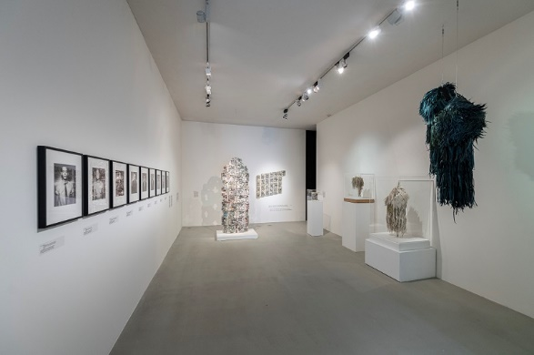
↑ Pohled do výstavy Za slovy, foto: Jan Slavík

Současné výtvarné umění a literatura pokračují ve svém dialogu a jejich setkání vedou do překvapivých míst a krajin. Výstava Za slovy zkoumá některé z těchto inspirací ve třech patrech věže Centra současného umění DOX.

Skupinový výstavní projekt, do kterého se zapojilo 12 autorů, se vědomě nepouští do rozlehlých území klasické knižní ilustrace a komiksu – tedy dvou žánrů, které si snad nejčastěji spojujeme se světem slov. Neklade si ani za cíl postihnout celou šíři mnoha různých přístupů, kterými současní umělci reflektují svět psaného slova.

Vystavená díla tak mluví především o schopnosti obrazu a představivosti zachytit to těžko uchopitelné, nevyslovitelné cosi, co se nachází za slovy.

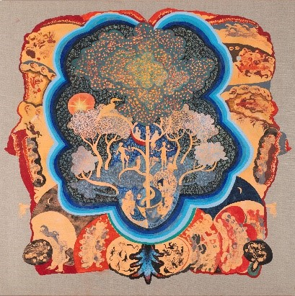
„Jak je tedy „číst“? Podle Marcela Prousta jediná skutečně objevná cesta spočívá nikoli v tom, vydat se do vzdálených končin, ale v tom, vidět svět jinýma očima, očima někoho jiného. Tato výstava je pozváním na takovou cestu a příležitostí podívat se na svět slov očima umění,“ uzavírá Michaela Šilpochová

Vystavující umělci: Brian Dettmer, Georgia Russell, Ivan Pinkava, William Kentridge, Douglas Coupland, Radka Bodzewicz, Matej Krén, Vladimír Doležal, Millicent Young, Krištof Kintera, Anna Beata Háblová, Volker März
↑ Radka Bodzewicz, Rajská zahrada, 2023 ©DOX

Kurátor: Michaela Šilpochová

Za slovy
14. 9. – 11. 2. 2023
Centrum současného umění DOX
Poupětova 1, Praha 7

Tiskovou zprávu a fotografie lze po registraci stáhnout v sekci Press.

Kontakt:
Karolína Kočí
E karolina.koci@dox.cz
T +420 777 870 219

